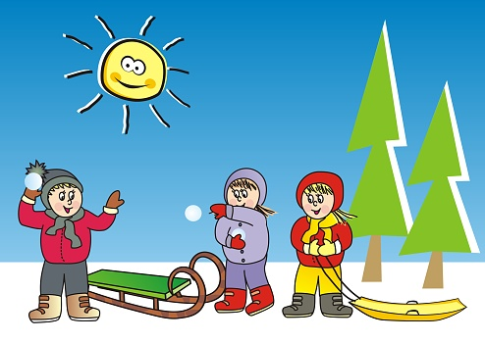
Liukun laukun laskiaista Kotiväki!
17.2.2023

Viikolla 8
Äikkämatkalla: A, I, O, N, S, U, L, E, T, M ja Ä-kirjainten kertausta. Uutena kirjaimena R.
Matikkamatkalla: Lukukertausta lukujonotaitoja ja hajotelmia harjoittelemalla.
Ympäristömatkalla: Ihmisjaksomme jatkuu. Tutustumme luihin ja lihaksiin.

Enkkumatkalla: Ystävyyttä ja teon sanoja.

Musiikissa: Perinneleikkejä ja -lauluja.
Kuvaamataidossa/käsitöissä: Kirjoneulesukat sormivirkaten edelleen työn alla.
Liikunnassa: Tiistaina ja keskiviikkona luistellaan. (Huom. poikkeuspäivä!)

Muuta
* Viikolla 7 kirjainmatkalla urakoitiin Ä-kirjaimen parissa. Treenattiin kirjoittamista, kuuntelemista, keskustelemista sekä välillä tehtiin vähän toiminnallisia temppuja, niin jaksettiin taas aloittaa alusta kirjoitushommat. Matikkamatkalla uutena lukuna treenattiin lukua 8. Työstettiin luvusta rallirata, jota kierrettiin ympäri monenmonta kertaa. Ympäristömatkalla jatkettiin ihmisjaksoa ja kuunneltiin, kun ope luki kirjaa pienen solun matkasta vauvaksi. Vauva syntyi pitkän odotuksen päätteeksi. Enkkumatkalla treenasimme toivotuksia ja ystävyysasiat jäivät odottamaan seuraavaa viikkoa. Liikunnassa sujuteltiin sulavasti suksilla. Käsitöissä jatkoimme virkkauspuuhia sormin sekä treenasimme jälleen kärsivällisyyttä. Musiikkipuuhia sisäiltyi jokaiseen päivään sopivissa lomissa ja virtuaalikonsertissa kävimme keskiviikkona. Siellä kuuntelmimme ja katselimme erilaisia soittimia sekä harjoittelimme konserttikäyttäytymistä. Päivi-open kerhossa evästettiin ja leikittiin tiistaina. Tiistaina meillä oli myös ystävällisiä tekoja, kun arvoimme toisillemme ystävänpäiväkorttikaverit ja vaihdoimme kortteja toistemme kanssa. Teemu, Isto ja Markus helluntaiseurakunnasta kävivät moikkaamassa meitä myös koululla. Torstaina meillä olikin mainio päivä, kun saimme vallata koko koulun. Jonna-open ja Aila-open kanssa tuumattiin monenlaista: pohdittiin asioita ja harjoiteltiin numerojuttuja. Eija kävi moikkaamassa meitä myös torstaina ja Minna-open päivänä harjoiteltiin perjantaina mm. kirjainasioita.
- Ke 22.2. Jyrki ”jääkiekkoilija” tulee luisteluttamaan meitä.
- To 23.2. lelupäivä sekä Eijan tuokio.

Hyvää laskiaissunnuntaita – ilolla kohti ensi viikkoa,
Jonna ja Tia

